《计算机视觉》实验报告

姓名：孔馨怡 学号：22122128

实验9 行动目标检测
- 任务1
  - 核心代码：
cap = cv2.VideoCapture('test.mov')
# 获取输入视频的帧率
fps = cap.get(cv2.CAP_PROP_FPS)
# 初始化背景子tractor
fgbg = cv2.createBackgroundSubtractorMOG2()
fourcc = cv2.VideoWriter_fourcc(*'mp4v')
out = cv2.VideoWriter('output_video2.mov', fourcc, fps, (int(cap.get(3)), int(cap.get(4))))
while cap.isOpened():
ret, frame = cap.read()
if not ret:
break
# 使用背景subtractor检测前景
fgmask = fgbg.apply(frame)
# 图像去噪
kernel = np.ones((5, 5), np.uint8)
fgmask = cv2.morphologyEx(fgmask, cv2.MORPH_OPEN, kernel)
# 画出前景的轮廓
contours, _ = cv2.findContours(fgmask, cv2.RETR_EXTERNAL, cv2.CHAIN_APPROX_SIMPLE)
for contour in contours:
if cv2.contourArea(contour) < 1000:
continue
(x, y, w, h) = cv2.boundingRect(contour)
cv2.rectangle(frame, (x, y), (x + w, y + h), (0, 255, 0), 2)
cv2.imshow('frame', frame)
out.write(frame)
if cv2.waitKey(1) & 0xFF == ord('q'):
break
cap.release()
out.release()
cv2.destroyAllWindows()

  - 实验结果截图
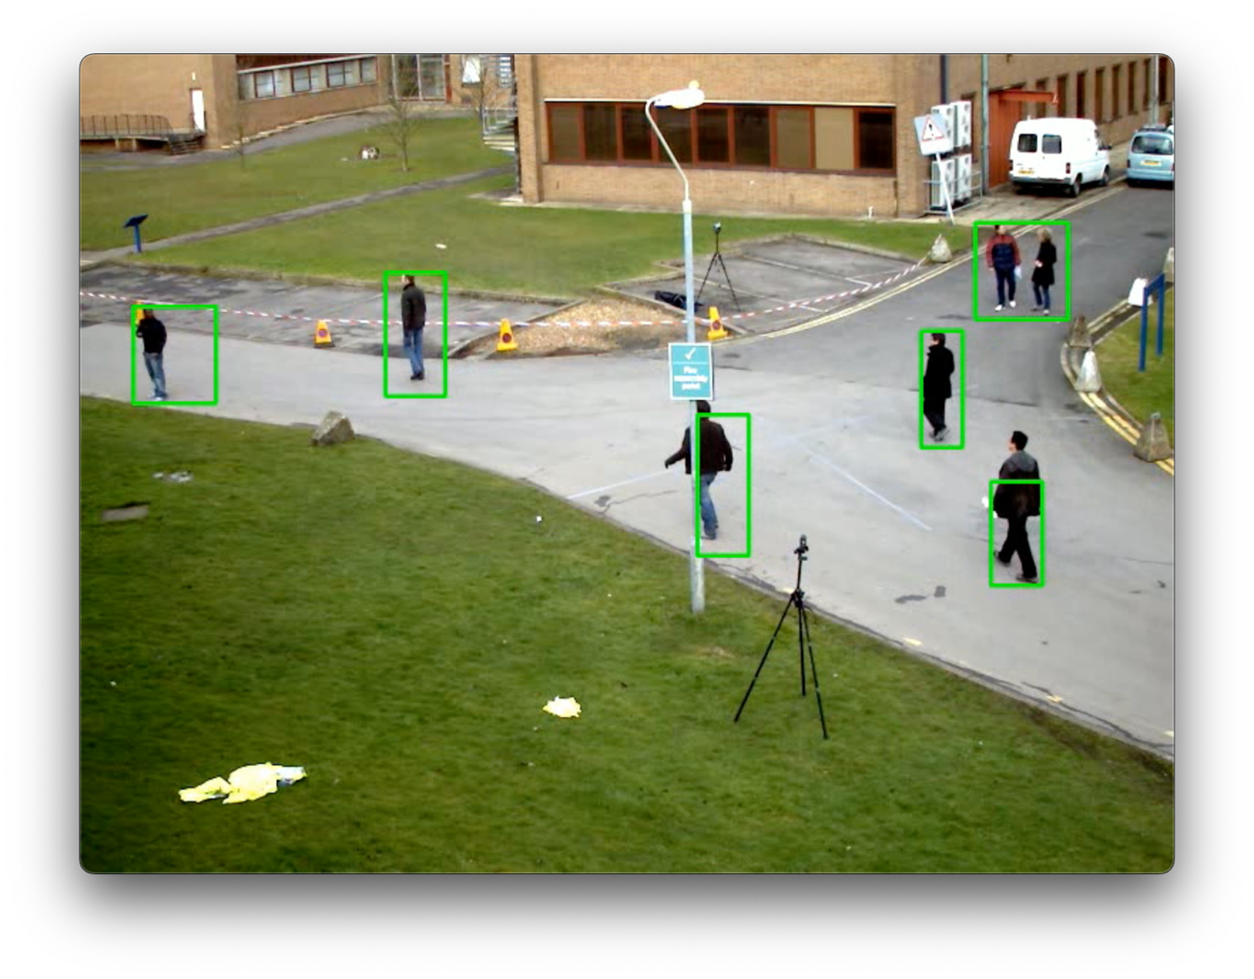
  - 实验小结
下面是一些实验中踩的坑和心得：
# 初始化背景模型
background = None
alpha = 0.3 # 背景更新速率
一开始是这样去用背景模型进行行动目标检测的，但是后来发现这个准确度不是很好，所以采用了核心代码中的用背景子tractor的方式，效果好了很多。并且也不会出现一个人多个框等的情况。

